**Ejercicios de Funciones. Transact SQL.**

* Realizar los siguientes ejercicios en SQL Server con la Base de datos del Ejercicio 2.
* Los ejercicios 1, 5 y 7 están resueltos para que sirvan como guía.
  1. Función que devuelve la dirección de un centro de trabajo pasándole el número de centro.

create function fn_direccion(@numcen int)

returns varchar(50)

as

begin

return (select Se�as from TCENTR where NUMCE=@numcen)

end;

PARA USAR LA FUNCION HACEMOS

select dbo.fn_direccion(10)

* 1. Función que devuelve el nombre de un centro de trabajo pasándole el número de centro.

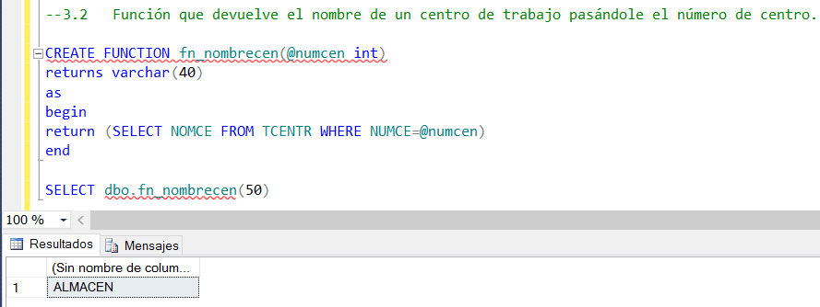

* 1. Dado un número de empleado, función que devuelva el nombre.

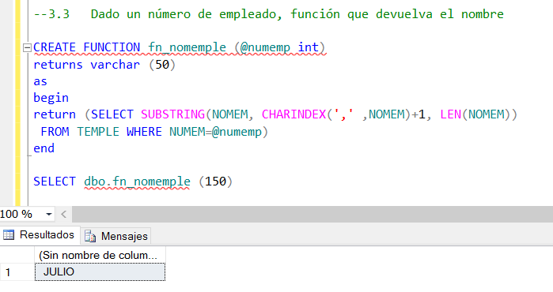

* 1. Dado un número de empleado, función que devuelva el apellido.

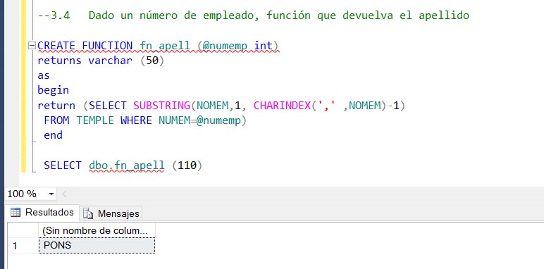

* 1. Hallar la función que me devuelve la edad de un empleado, cuando se conoce el número de empleado.

create function fn_edad (@empleado int)

returns integer

as

begin

declare @edad integer

set @edad=(SELECT CONVERT(int,datediff(day,FECNA,getdate())/365.25) from TEMPLE where NUMEMP=@empleado)

return @edad

end;

PARA USAR LA FUNCION HACEMOS

select dbo.fn_edad(350)

* 1. Crear una tabla con 3 campos (nombre, dni, letra) llamada TempleDNI. El campo letra estará vacío. Función que actualizará la tabla, devolviendo la letra del dni.

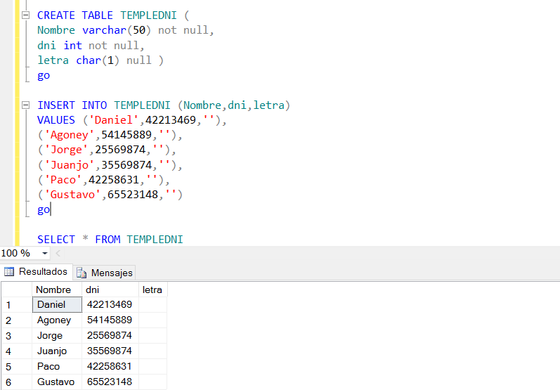

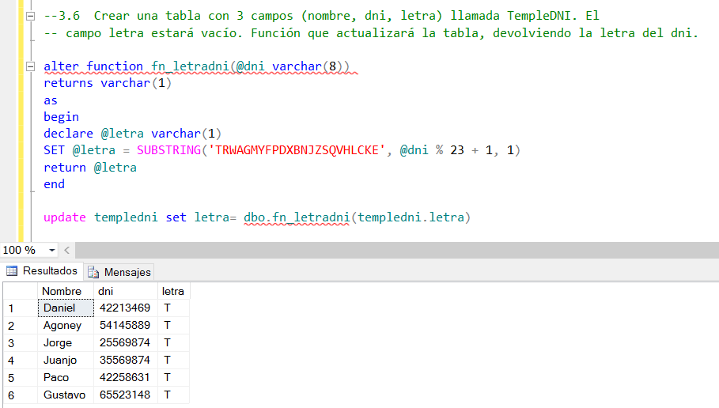

* 1. En la tabla anterior, función que dado un número de empleado y su dni, devuelva la letra calculada.

create function fn_letra_dni (@numem int)

returns char(1)

as

begin

declare @letra char(1), @num int, @dni varchar(8)

set @dni=(select dni from DNI where numemp=@numem)

set @num=@dni-((@dni/23)*23)

set @letra=(SUBSTRING('TRWAGMYFPDXBNJZSQVHLCKE', @num+1, 1))

return @letra

end;

PARA USAR LA FUNCION HACEMOS

select dbo.fn_letra_dni(350)

* 1. Función que dado un dni, devuelva la letra correspondiente.

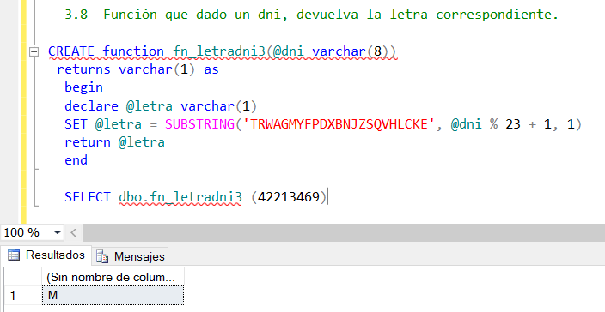

* 1. Función que dado un dni, actualice en el registro correspondiente la letra (suponemos que está vacía)

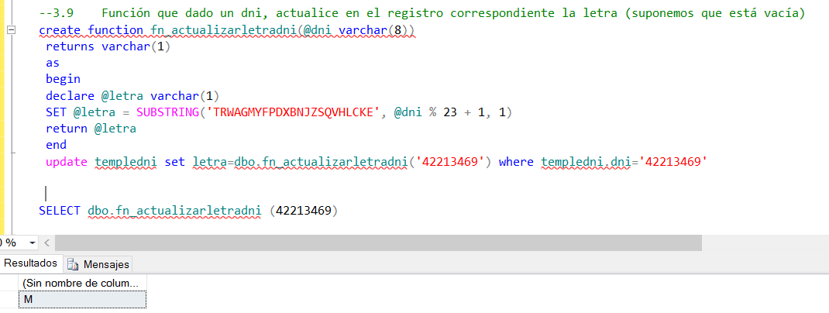

* 1. Función que dado un dni con la letra en una cadena (todo unido), devuelva si es correcto o no.

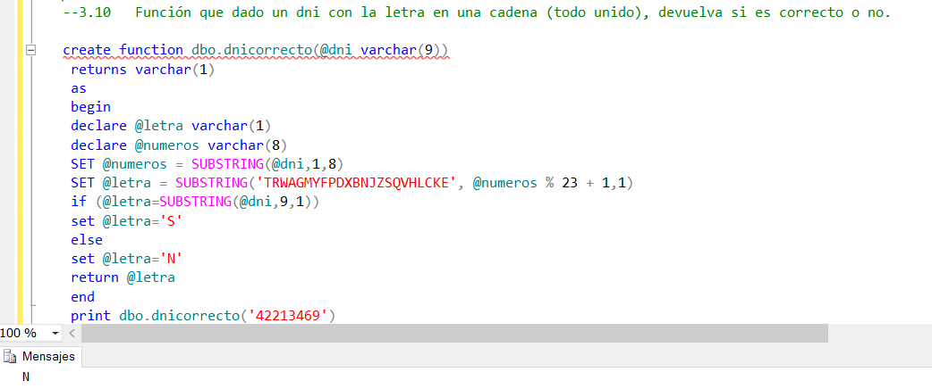

* 1. Dado un código de banco, código de sucursal y número de cuenta corriente, devuelva el dígito de control.

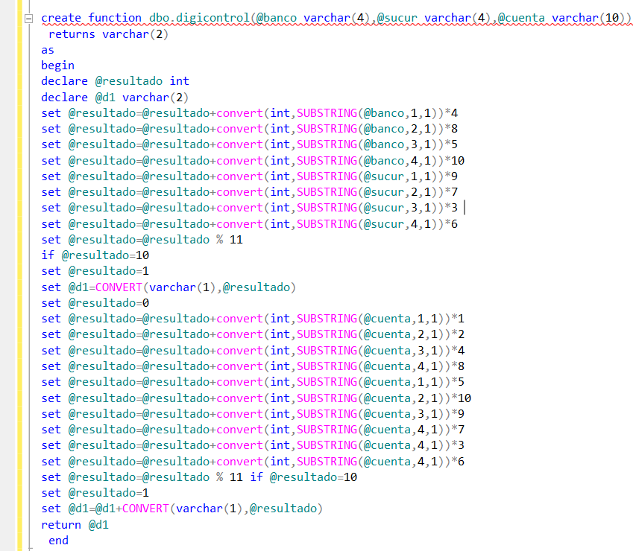

set @resultado=@resultado+convert(int,SUBSTRING(@sucur,4,1))*6 set @resultado=@resultado % 11 if @resultado=10 set @resultado=1 set @d1=CONVERT(varchar(1),@resultado) set @resultado=0 set @resultado=@resultado+convert(int,SUBSTRING(@cuenta,1,1))*1 set @resultado=@resultado+convert(int,SUBSTRING(@cuenta,2,1))*2 set @resultado=@resultado+convert(int,SUBSTRING(@cuenta,3,1))*4 set @resultado=@resultado+convert(int,SUBSTRING(@cuenta,4,1))*8 set set set set set set @resultado=@resultado+convert(int,SUBSTRING(@cuenta,1,1))*5 @resultado=@resultado+convert(int,SUBSTRING(@cuenta,2,1))*10 @resultado=@resultado+convert(int,SUBSTRING(@cuenta,3,1))*9 @resultado=@resultado+convert(int,SUBSTRING(@cuenta,4,1))*7 @resultado=@resultado+convert(int,SUBSTRING(@cuenta,4,1))*3 @resultado=@resultado+convert(int,SUBSTRING(@cuenta,4,1))*6 set @resultado=@resultado % 11 if @resultado=10 set @resultado=1 set @d1=@d1+CONVERT(varchar(1),@resultado) return @d1 end